
算法过程可视化系统
系统设计文档
课程名称：程序设计课程设计
项目名称：算法过程可视化系统（AlgoVision）
文档版本：V1.0
编写日期：2026年6月20日
小 组 号：第三组
指导老师：赵紫娟

1. 引言
本文档是算法过程可视化系统（AlgoVision）的系统设计文档，对应于《程序设计课程设计》课程设计的第二阶段提交内容。本文档在需求分析文档的基础上，对系统的总体架构、模块划分、详细设计、接口设计和 UI 设计进行系统化的描述，为后续编码实现和系统测试提供设计依据。
本系统的开发目标：构建一个基于 Web 的算法过程可视化与实验平台，用户能够选择算法、输入或生成测试数据，并通过图形、动画和步骤列表观察算法执行过程。当前已实现冒泡排序、快速排序和 Dijkstra 最短路径三个算法的可视化。

2. 总体设计

2.1 系统架构设计
本系统采用经典的三层 B/S（Browser/Server）架构，将系统划分为表示层（View）、API接口层、业务逻辑层（Service）和数据模型层（Model）。
表示层（View）：负责用户界面展示和交互。使用 JSP 页面承载 HTML 结构，JavaScript 文件处理动画逻辑和 AJAX 请求，CSS 文件定义视觉样式。排序算法通过柱状图（div 元素）进行可视化渲染，Dijkstra 算法通过 Canvas 2D API 绘制节点-边图。
API 接口层：以 JSP 页面作为 HTTP API 端点（/api/sort.jsp 和 /api/dijkstra.jsp），接收前端请求参数，调用业务逻辑层获取步骤序列，通过自研的 JsonUtil 工具类将数据序列化为 JSON 格式返回给前端。
业务逻辑层（Service）：包含算法的核心实现（SortService 和 DijkstraService），负责执行算法并生成每一步的状态数据（List<SortStep> 或 List<DijkstraStep>）。该层无任何界面依赖，可独立进行单元测试。
数据模型层（Model）：定义算法步骤的 POJO 类（SortStep、DijkstraStep、Edge、GraphNode）和 JSON 序列化工具类（JsonUtil），作为各层之间的数据传输对象，确保数据格式统一。

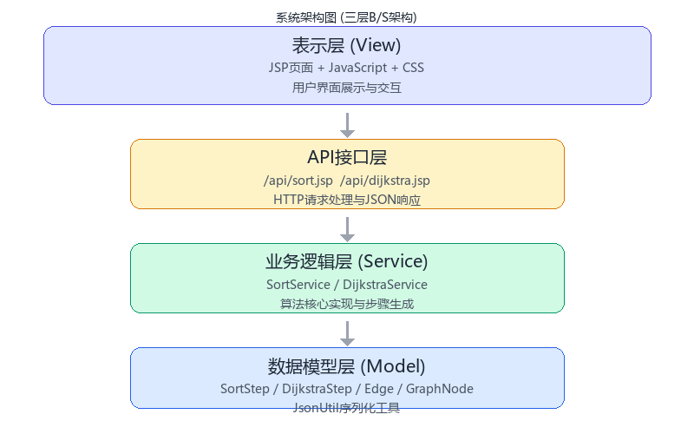
图2-1 系统架构图

2.2 技术选型

层次 | 技术/工具 | 选型理由
前端界面 | JSP + HTML5 + CSS3 | 与Java后端无缝集成，支持动态页面渲染
前端样式 | 纯CSS（无框架） | 轻量便捷，不引入Bootstrap等外部依赖
前端交互 | 原生JavaScript（ES6） | 动画控制、Canvas绘制和异步请求均可原生实现
前端图形 | Canvas 2D API | 支持Dijkstra图结构的自由绘制
后端语言 | Java（JDK 8+） | 语言成熟稳定，适合算法教学演示
运行容器 | Apache Tomcat 9.x | 开源免费，JSP/Servlet标准容器
数据格式 | JSON（自研序列化） | 自研JsonUtil，无Jackson/Gson依赖
开发工具 | IntelliJ IDEA | 教育版免费，支持Web模块和Tomcat集成

2.3 模块划分
系统按照功能分为以下模块：首页模块（index.jsp）提供品牌标题展示和算法卡片导航（冒泡排序/快速排序/Dijkstra）；排序算法模块包含冒泡排序（bubble.jsp + animation.js）和快速排序（quick.jsp + quick.js），各自支持数据输入（手动/随机）、柱状图渲染和动画控制（自动播放/单步/重置）；图算法模块（dijkstra.jsp + dijkstra.js）支持起点选择、Canvas 节点-边图渲染和动画控制；后端 API 模块包含排序 API（/api/sort.jsp）和 Dijkstra API（/api/dijkstra.jsp）；算法服务模块包含 SortService（冒泡排序 + 快速排序）和 DijkstraService（最短路径算法）；数据模型模块包含 SortStep、DijkstraStep、Edge、GraphNode 和 JsonUtil；样式模块（style.css）定义全局视觉风格。

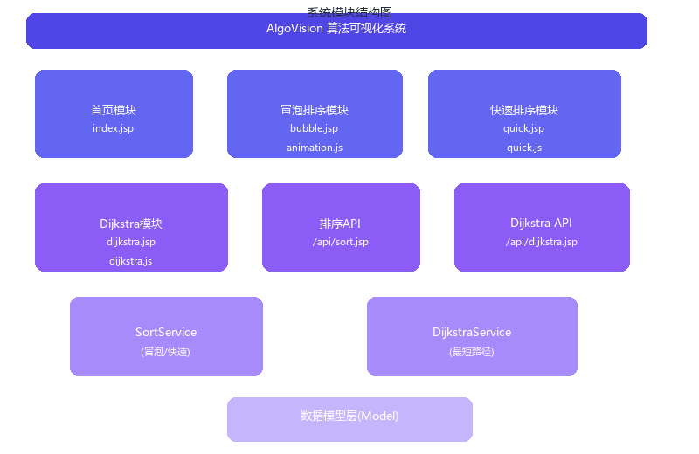
图2-2 系统模块结构图

2.4 包图（Package Diagram）
系统后端采用 Java 包结构组织代码。com.aigovision.model 包含 Edge.java、GraphNode.java、SortStep.java、DijkstraStep.java；com.aigovision.service 包含 SortService.java、DijkstraService.java；com.aigovision.util 包含 JsonUtil.java。
前端文件按功能组织于 web/ 目录下：index.jsp 为首页；bubble.jsp、quick.jsp、dijkstra.jsp 为各算法页面；api/ 目录存放 sort.jsp 和 dijkstra.jsp 两个 API 端点；js/ 目录存放 animation.js、quick.js 和 dijkstra.js 三个动画引擎；css/ 目录存放全局样式；WEB-INF/ 存放 web.xml 部署描述。

3. 详细设计

3.1 排序算法模块详细设计

3.1.1 冒泡排序算法流程
冒泡排序由 SortService.bubbleSort(int[] input) 方法实现。流程：步骤1——克隆输入数组作为工作副本，初始化计数器；步骤2——外层循环 for(i=0; i<n-1; i++) 控制轮数；步骤3——内层循环 for(j=0; j<n-1-i; j++) 进行比较，每一步创建 SortStep 对象记录数组状态、比较索引和文字说明；步骤4——若 arr[j] > arr[j+1] 则交换并生成交换步骤；步骤5——每轮结束生成标记步骤，若某轮无交换则提前结束（优化）。时间复杂度 O(n^2)，空间复杂度 O(1)。

3.1.2 快速排序算法流程
快速排序由 SortService.quickSort(int[] input) 方法实现，以第一个元素为 pivot。流程：步骤1——克隆数组并初始化计数器；步骤2——调用 quickSortRecursive(arr,low,high) 递归执行；步骤3——partition() 选取 arr[low] 为基准，遍历子数组将小于 pivot 的元素交换到左侧；步骤4——pivot 归位到正确位置；步骤5——递归处理左右子数组。时间复杂度 O(n log n) 平均，O(n^2) 最坏。空间复杂度 O(log n)。

3.1.3 柱状图渲染规则
排序可视化通过 JavaScript 动态生成 div 柱条。高度=值*3（最小24px），宽度50px，间距10px。颜色编码：普通=蓝色（#4f46e5），比较/交换=红色（#ef4444），pivot=橙色（#f59e0b）。CSS 过渡动画（height 0.4s ease，background 0.3s ease）实现平滑效果。

3.2 图算法模块详细设计

3.2.1 预置图数据结构
预置5个节点（A~E）和6条带权边构成连通图。边权关系：A→B权4，A→D权2，B→C权3，B→D权1，D→E权5，C→E权2。节点坐标：A(100,90)左上、B(300,70)中上、C(560,90)右上、D(200,240)左下、E(460,260)右下。

3.2.2 Dijkstra算法流程
Dijkstra最短路径由 DijkstraService.findShortestPath(startId, nodes, edges) 实现。流程：步骤1——buildAdjacency() 构建无向图邻接表；步骤2——初始化距离映射dist，起点=0，其他=Integer.MAX_VALUE（无穷大）；步骤3——初始化已访问集合visited为空；步骤4——从未访问节点中选距离最小的节点u；步骤5——标记u为已访问；步骤6——对u的所有未访问邻居进行松弛操作（dist[u]+weight < dist[v]则更新）；步骤7——重复4~6直到所有可达节点处理完毕。每一步创建DijkstraStep记录状态。

3.2.3 Canvas渲染引擎设计
Dijkstra渲染使用Canvas 2D API。节点渲染：圆形（半径26px），内部标签字母（白色粗体18px），外部显示距离值。节点颜色：未访问=蓝色、当前处理=橙色、已访问=绿色。边渲染：普通边=灰线宽2px，检查中的边=红线宽4px，边中间显示权值。

3.3 数据模型设计
SortStep类——排序步骤模型，属性包括array（当前数组快照）、compareIndices（比较索引）、pivotIndex（pivot位置，-1表示无）、sortedUntil（已排序边界）、message（文字描述）、comparisons/swaps（累计次数），通过toJson()序列化为JSON。
DijkstraStep类——Dijkstra步骤模型，属性包括distances（距离映射）、visited（已访问集合）、currentNode（当前处理节点）、visitingEdgeFrom/To/Weight（正在检查的边）、message（文字描述），toJson()序列化为JSON。
Edge类——有向边模型，from、to、weight三个final字段。GraphNode类——图节点模型，id、label、x、y四个final字段。图的无向性通过buildAdjacency为每条边建立反向邻接实现。

3.4 接口设计
排序API（GET /api/sort.jsp）：参数type（bubble或quick）+array（逗号分隔整数）；返回JSON {success, steps[], totalSteps}。Dijkstra API（GET /api/dijkstra.jsp）：参数start（起点）+nodes（格式id:label:x:y,...）+edges（格式from:to:weight,...）；返回JSON {success, graph{nodes,edges}, steps[], totalSteps}。错误时返回{success:false, error:message}。所有序列化由自研JsonUtil完成。

3.5 UI/UX 设计
设计风格：现代简洁、柔和渐变背景、毛玻璃卡片效果。色彩以靛蓝色（#4f46e5）为主色，紫色渐变点缀。字体为Microsoft YaHei/PingFang SC系统无衬线字体。首页居中布局，顶部品牌标题（60px渐变文字），中间三张算法卡片水平排列（flex布局）。算法页面为纵向布局：返回链接→标题→控制按钮行→状态栏→图表区（800x400px毛玻璃容器）。控制按钮统一靛蓝渐变背景、圆角设计、悬停上浮动效。

用途 | 色值 | 应用场景
主色 | #4f46e5 | 按钮/卡片标题/柱状图默认色/未访问节点
比较/交换 | #ef4444 | 柱状图比较态/主动态边（红色）
基准/当前 | #f59e0b | pivot标记/当前处理节点（橙色）
已访问 | #22c55e | Dijkstra已访问节点（绿色）
卡片背景 | rgba(255,255,255,0.85) | 毛玻璃效果（backdrop-filter: blur(12px)）

4. AI 辅助系统设计说明
在系统设计阶段，小组使用 AI 工具进行了辅助。系统架构设计阶段：AI 分析项目代码结构并梳理系统架构，生成架构描述和模块划分，人工结合项目结构核对并修正包名和技术栈描述。类图设计阶段：AI 根据已有代码生成类间关系描述，人工逐个检查类的方法和属性并补充遗漏的字段。接口定义阶段：AI 梳理前后端 API 接口并生成参数表和响应格式描述，人工对照实际 JSP 代码确认参数和响应字段一致。UI 配色方案阶段：AI 梳理前端样式体系并生成配色方案表格，人工从 style.css 中提取实际色值核对。
使用原则：AI 仅辅助文档结构梳理和表述润色，系统设计方案均由小组讨论确定；类图、接口描述等内容与实际代码逐一核对，确保描述准确；AI 生成的架构图文字描述经人工修正后纳入文档。

5. 测试策略
单元测试：SortService 验证 bubbleSort() 和 quickSort() 对多种输入（乱序/正序/逆序/含重复值/单元素）的排序结果正确；DijkstraService 验证 findShortestPath() 对预置图的执行结果与理论值一致；JsonUtil 验证各序列化方法对 null、空值、特殊字符的处理正确。
集成测试：API 接口测试——使用浏览器直接访问 /api/sort.jsp?type=bubble&array=5,3,8,2,1，验证 JSON 响应的结构和字段完整性。前后端联通测试——在浏览器中操作页面，验证 AJAX 请求能正确获取响应，动画正常运行。
验收测试：针对需求分析文档中定义的 ACC-1~ACC-12 验收项逐条测试，确保系统满足所有基本功能需求。

